106064701 蔡昀霖

1.

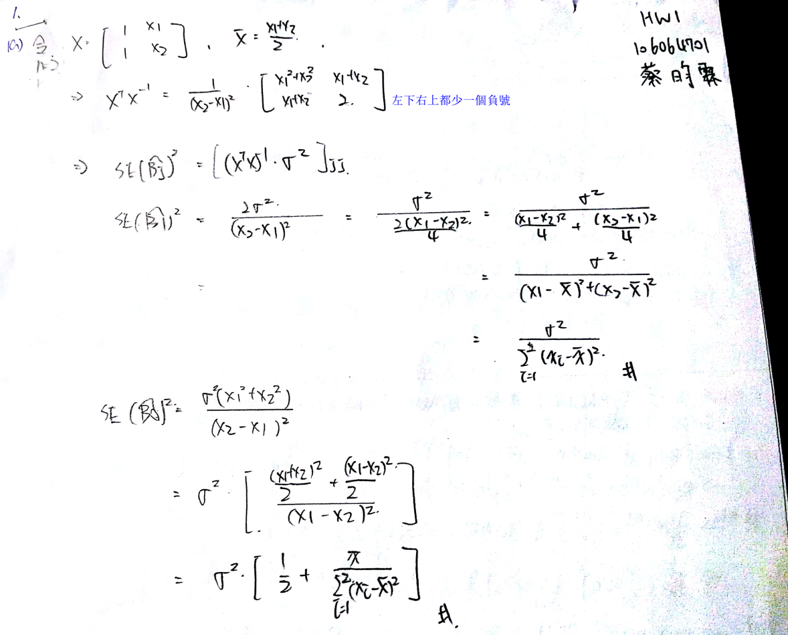

2. 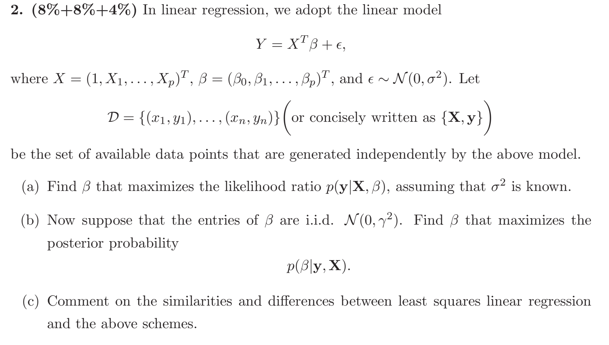

(a)

, 由題目知 ∼ N (0, σ2)，那麼Y為Normal Distribution 的線性組合，所以Y~(,σ2), 。

🡪所以Likelihood Function:

L($β$)= $\prod_{i=1}^{N}{f_{Y}\left(y_{i} | X;β\right)}$

$=\prod_{i=1}^{N}{{\left(2πσ^{2}\right)}^{-0.5}*\exp\left(\frac{-1}{2}{\left(\frac{y_{i}-x_{i}^{T}β}{σ}\right)}^{2}\right)}$

$={\left(2πσ^{2}\right)}^{-N/2}*\exp\left(\frac{-1}{2σ^{2}}*\sum_{i=1}^{N}{{\left(y_{i}-x_{i}^{T}β\right)}^{2}}\right)$, i:表示觀察的數目

🡪log-Likelihood:

🡪Maximum Likelihood:

對log-Likelihood最大化等效於對Likelihood做最大化。

求取全微分: $∇_{β}( \ln\left(L\left(β\right)\right) )$

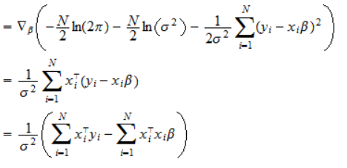

左邊的圖示抓來的，他的xi 是我的xi.transpose!!

🡪“極值”必發生在全微分=0(梯度為零)

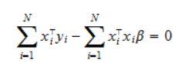 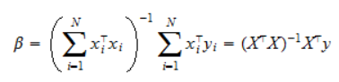#得解

左邊的圖示抓來的，他的xi 是我的xi.transpose!!

(b)這種算法稱為 最大後驗估計(Maximum-a-Posteriori (MAP) Estimation)

我先將 $P\left(β | y;X\right)$ 利用貝氏定理化為以下式子

$$P\left(β | y,X\right)= \frac{P(y|β,X)P(β|X)}{P(y|X)} 這裡感覺有點像直接先把 |X 隔開來化簡→因為X Given→\frac{P(y|β,X)P(β|X)}{C(由於X給定)}$$

由(a)知式子可以化簡，並且我們要求取B使的後驗機率最大

$→\underset{β}{argmax}{(\frac{\prod_{i=1}^{N}{P(y_{i}|β,X)P(β|X)}}{C})}$

同樣的，我們先對 $P\left(β | y;X\right)$ 取ln，並由於p(y,X)是一個常數，所以會得到以下等效的式子:

$$→\underset{β}{argmax}\left(\sum_{i=1}^{N}{\left(\ln\left(P\left(y_{i} | β,X\right)\right)+\ln\left(p\left(β|X\right)\right) \right) }\right) ,$$

$where p\left(β\right)={\left(2π{γ }^{2}\right)}^{-0.5}*\exp\left(\frac{-1}{2}{\left(\frac{β}{γ }\right)}^{2}\right)$

$→\underset{β}{argmax}\left(\sum_{i=1}^{N}{\left(\ln\left(P\left(y_{i} | β;X\right)\right) \right) -{ln⁡(\left(2π{γ }^{2}\right)}^{0.5}})-\frac{1}{2}{\left(\frac{β}{γ }\right)}^{2}\right)-(A)$

這邊要注意: $P\left(y_{i} | β;X\right)$ 意味著在給定Data X下 y在 $β$ 下發生的機率，這說明了其機率分布為 ${\left(2πσ^{2}\right)}^{-0.5}*\exp\left(\frac{-1}{2}{\left(\frac{y_{i}-x_{i}^{T}β}{σ}\right)}^{2}\right)$

對 $\left(\sum_{i=1}^{N}{\left(\ln\left(P\left(y_{i} | β,X\right)\right) \right) -{ln⁡(\left(2π{γ }^{2}\right)}^{0.5}})-\frac{1}{2}{\left(\frac{β}{γ }\right)}^{2}\right)$ 做 $β$ 的偏微分得

$\sum_{i=1}^{N}{\left(\frac{y_{i}-x_{i}^{T}β}{σ^{2}}\right)*x_{i}^{} - }\left(\frac{β}{γ^{2} }\right)$,則最大值出現在左式為零時。

$\sum_{i=1}^{N}{\left(\frac{y_{i}-x_{i}^{T}β}{σ^{2}}\right)*x_{i}^{}= }\left(\frac{β}{γ^{2} }\right)→\sum_{i=1}^{N}{\left(\frac{y_{i}}{σ^{2}}\right)= }\frac{β}{γ^{2} }+\frac{β}{σ^{2}}*\sum_{i=1}^{N}{\left(x_{i}^{T}\right)→ }β=\frac{\sum_{i=1}^{N}{\left(\frac{y_{i}}{σ^{2}}*x_{i}^{}\right) }}{I*\frac{1}{γ^{2}}+\frac{1}{σ^{2}}*\sum_{i=1}^{N}{\left({x_{i}^{}*x}_{i}^{T}\right) }}$

##

先轉化為矩陣比較好表示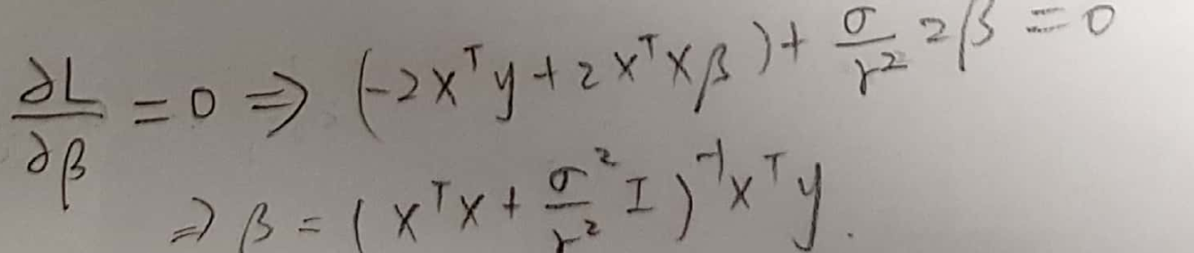

(c)

這邊我分點描述:

1.最小平方估計是利用最小化L2-Norm 求取參數β。

2.最大似然估計則是利用機率的觀點，求取一組參數β使P(D|β)機率最大。

3.當觀測值來自指數族且滿足輕度條件時，最小平方估計和最大似然估計是相同的。

4.最大似然估計(MLE)是求參數β, 使似然函數P(D|β)最大。而最大後驗機率估計(MAP)則是想求β使P(D|β)P(β)最大。求得的β不單單讓似然函數大，β自己出現的先驗概率也盡可能的大。這裡有點神似之後上課應該會上到的正則化概念(懲罰)，只不過一般正則化是使用加法，而這邊使用了乘法，附帶提一點:正則化是避免模型過度擬合(Overfitting)的方法。

5.最大似然估計(MLE)認為參數本身的機率分布是均勻的(Uniform)，即其機率會是一個常數。

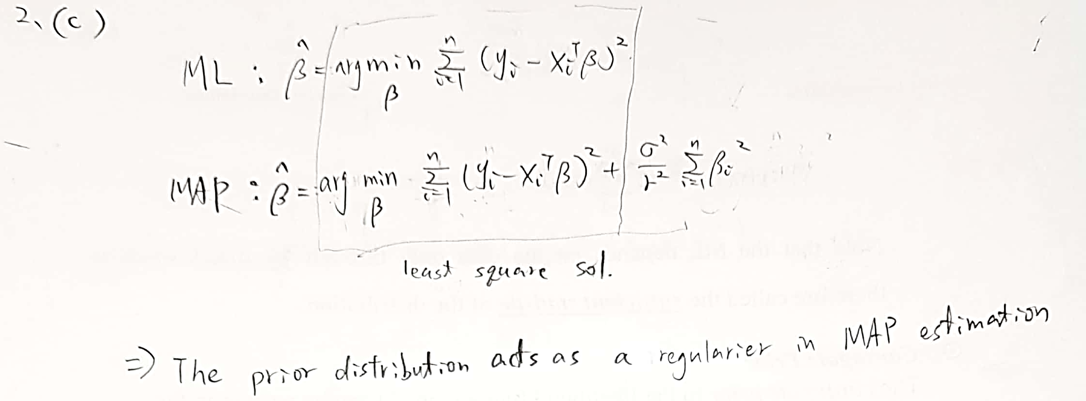

3. 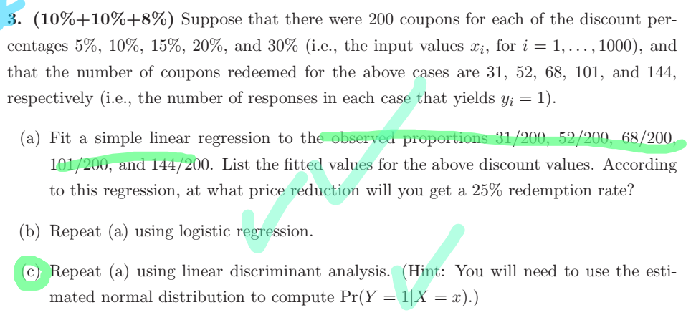

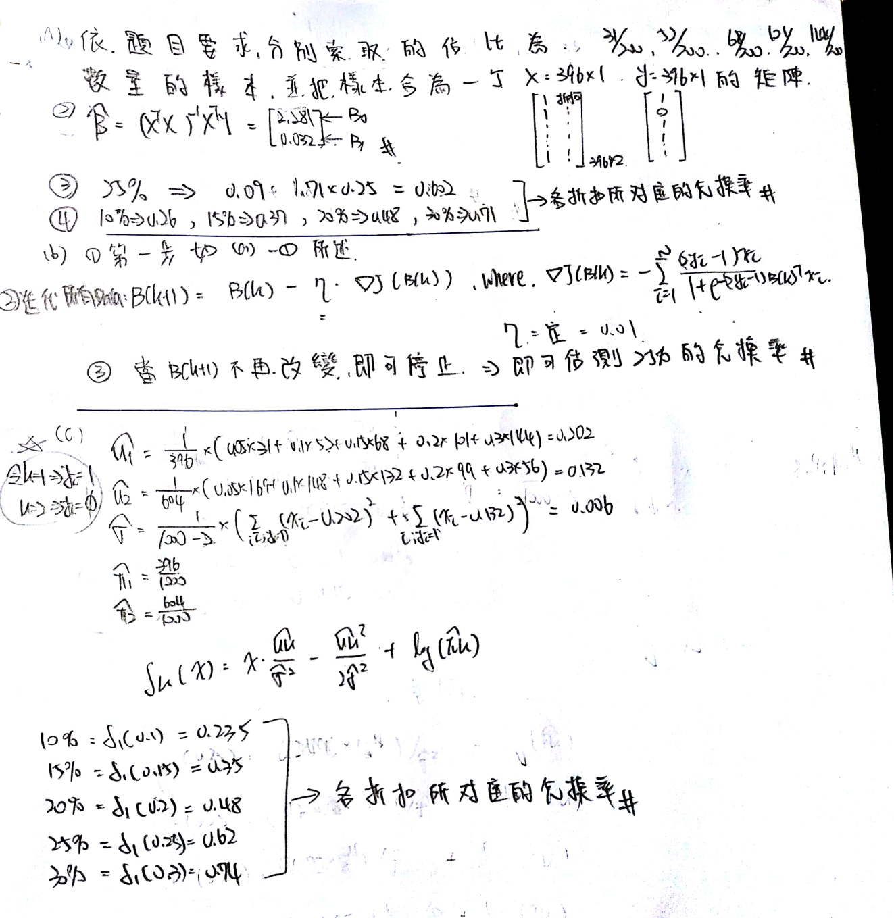

4.

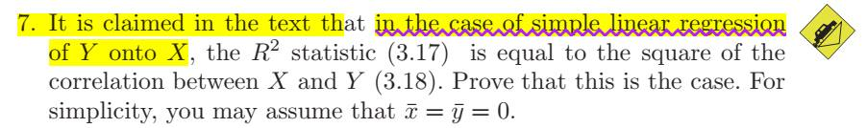

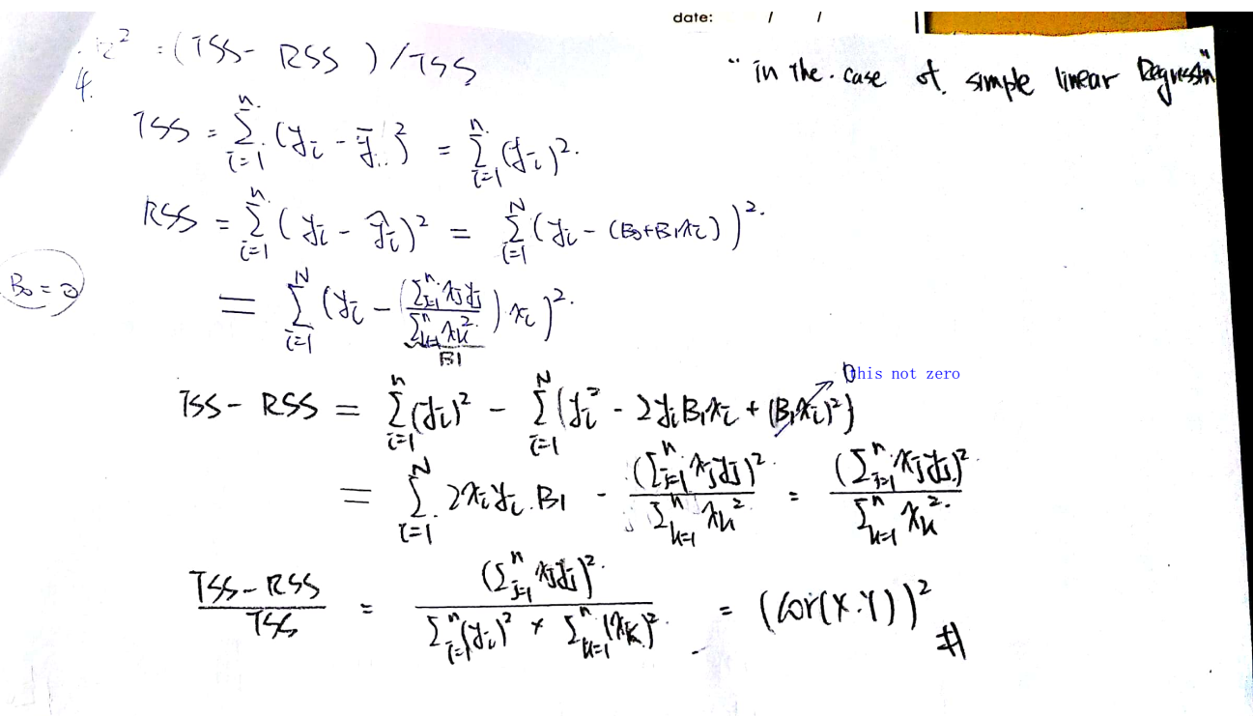

5.

